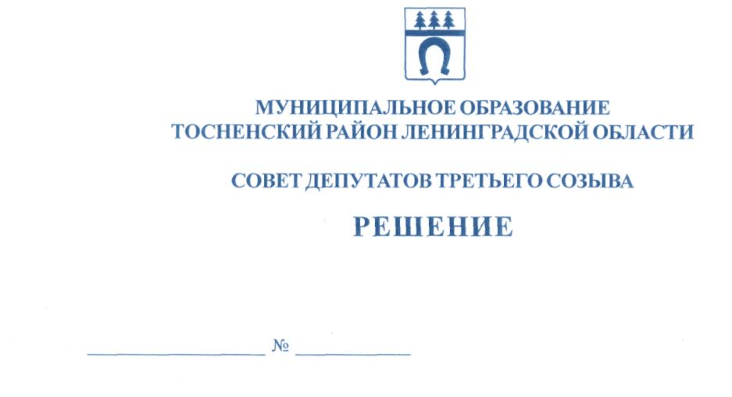

31.07.2018 203

Об исключении объекта муниципального имущества муниципального
образования Тосненский район Ленинградской области из перечня
муниципального имущества, подлежащего приватизации, включенного
в прогнозный план (программу) приватизации муниципального имущества
муниципального образования Тосненский район Ленинградской
области на 2011 год

В соответствии с Федеральным законом от 21.12.2001 № 178-ФЗ «О приватизации государственного и муниципального имущества», Уставом муниципального образования Тосненский район Ленинградской области, п.7.3.6. Положения об управлении и распоряжении муниципальным имуществом муниципального образования Тосненский район Ленинградской области, утвержденного решением совета депутатов муниципального образования Тосненский район Ленинградской области от 15.12.2015 № 72 «Об утверждении Положения об управлении и распоряжении муниципальным имуществом муниципального образования Тосненский район Ленинградской области», (с учетом изменений, внесенных решениями совета депутатов муниципального образования Тосненский район Ленинградской области от 21.12.2016 №115, от 23.06.2017 №144), совет депутатов муниципального образования Тосненский район Ленинградской области

РЕШИЛ:

1. Исключить объект муниципального имущества муниципального образования Тосненский район Ленинградской области из перечня муниципального имущества, подлежащего приватизации, включенного в прогнозный план (программу) приватизации муниципального имущества муниципального образования Тосненский район Ленинградской области на 2011 год, утвержденный решением совета депутатов муниципального образования Тосненский район Ленинградской области от 10.12.2010 №68 «О Прогнозном плане (программе) приватизации муниципального имущества муниципального образования Тосненский район Ленинградской области на 2011 год» (с учетом дополнений, внесенных решениями совета депутатов муниципального образования Тосненский район Ленинградской области от 18.03.2011 №84, от 24.06.2011 №106, от 27.07.2011 №114, от 29.09.2011 №117)

2

№ п/п | Объект недвижимости, площадь, расположенный на земельном участке | Адрес | Обременения объекта | Площадь земельного участка (кв.м.) | Срок приватизации
17 | Административное здание, назначение: нежилое, 2-этажный, общая площадь 1352,5 кв.м. | Ленинградская область, Тосненский район, г. Никольское,  ул. Школьная, д. 3 | --- | 6290 | II полугодие 2011 года
2. Аппарату совета депутатов муниципального образования Тосненский район Ленинградской области обеспечить официальное опубликование и обнародование настоящего решения в порядке, установленном Уставом муниципального образования Тосненский район Ленинградской области.
3. Контроль за исполнением данного решения возложить на постоянную комиссию по бюджету совета депутатов муниципального образования Тосненский район Ленинградской области.

Глава муниципального образования В.В. Захаров

Кораблева 28284
12 гв

